להלן טקסט המיועד לרשתות החברתיות (אפשרויות תמונה מצורפות) שנועד לעזור לכם לקדם את נושא הבריאות והרווחה של החודש – התמודדות עם לחץ – בקרב החברים שלכם. אל תהססו לשתף בפלטפורמות התקשורת הפנימיות וחשבונות LinkedIn שלכם, לפי הצורך.

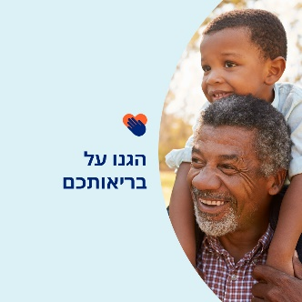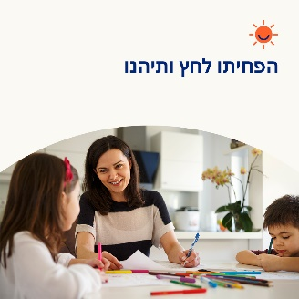

- 7 באפריל הוא יום הבריאות העולמי. תבדקו את הטיפים האלה לעזרה עצמית להתמודדות עם לחץ ושמירה על הבריאות והרווחה שלכם. optumwellbeing.com/newthismonth/he-IL #employeehealth #wellbeing #worldhealthday

- לחץ הוא חלק טבעי של החיים, אבל אתם יכולים לקחת יותר שליטה על כמה הוא משפיע על חייכם. המאמר הזה מספק גישות מעשיות להורדת חלק מהלחץ מעצמכם. optumwellbeing.com/newthismonth/he-IL #employeehealth #wellbeing #worldhealthday

- מחפשים דרך מהנה להפחית לחץ? הפכו את זמן המשחק החושי שלכם למהנה! הינה מתכון פשוט לבצק משחק שעושה שימוש במרכיבים נפוצים. optumwellbeing.com/newthismonth/he-IL #employeehealth #wellbeing #worldhealthday

- זאת עובדה: חיות מחמד יכולות לשפר את חייכם. למדו כיצד וכיצד לשקול אם אימוץ חיית מחמד מתאימה עבורכם. optumwellbeing.com/newthismonth/he-IL #employeehealth #wellbeing #worldhealthday

איך לשתף ב-LinkedIn:
- פתחו את חשבון ה-LinkedIn שלכם.
- בחרו את הטקסט המועדף עליכם (כולל הקישור) מלמעלה. עשו העתק + הדבק.
- בחרו את התמונה המועדפת עליכם והוסיפו אותה לפוסט שלכם (שמירת תמונה בכונן, בחירת "הוספת תמונה" לפני השלב הבא).
- לחצו על "פרסם".

